Уважаемые педагоги!
Вы готовы помочь
стать ребенку:

- Любознательным и активным;
- Общительным и отзывчивым;
- Самостоятельным и учитывающим интересы других людей.

Все ребята на планете
Любят открывать секреты.
И у каждого свой путь!
Ты активным только будь!
Очень любознательным,
Умным и внимательным!

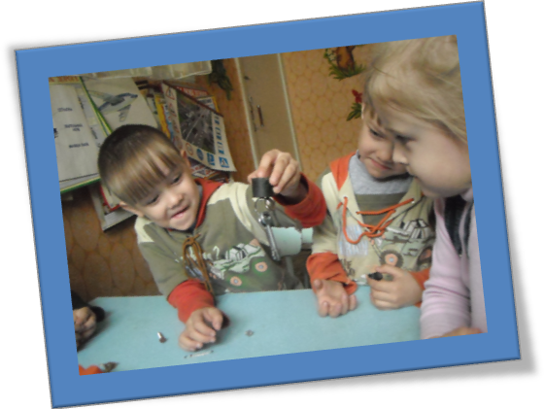
МБДОУ детский сад № 10 «Белочка»
комбинированного вида

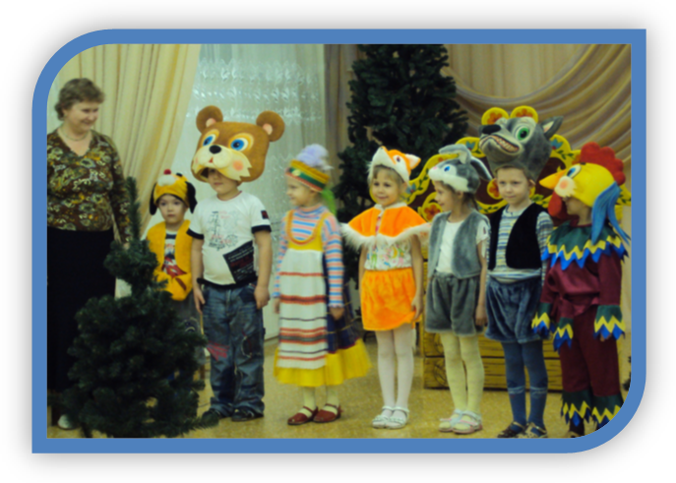
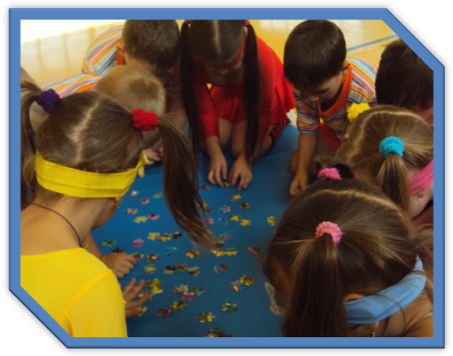

г. Кулебаки

Роль, которую может взять на себя ребенок в ходе проектной деятельности:

- Решающий проблему;
- Принимающий решение;
- Исследователь;
- Документалист.



Зачем дошкольнику метод проектов?
Метод проектов-
это метод личностно-ориентированного обучения

В его основе лежит развитие познавательных навыков у детей, умение самостоятельно конструировать свои знания, ориентироваться в информационном пространстве, развитие критического и творческого мышления.
Основное предназначение метода проектов - предоставление детям возможности самостоятельно приобретать знания при решении практических задач или проблем, требующих интеграции знаний из различных предметных областей.

Проект не является развлечением!

Работа над проектом предполагает активное участие детей, родителей и педагогов.



